1. **Lý thuyết**
   1. **Kiến thức cần nhớ**
   * Các thuộc tính cơ bản của Validation control (ControlToValidate, Text, Error Message, EnableClientScript, SetFocusError, ValidationGroup).
   * Các loại Validationcontrol và cách sử dụng (RequiredFieldValidator, CompareValidator, RangeValidator, RegularExpressionValidator, CustomValidator, Validation Sumary).
   1. **Giới thiệu bài tập mẫu**

**Bài 1.** Tạo trang ValidationControlBai1.aspx gồm các Standard Control như sau.

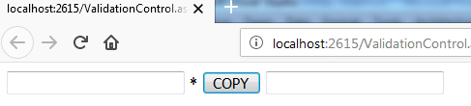

Yêu cầu sử dụng RequiredFieldValidator để kiểm tra txtText1 phải khác rỗng. Khi txtText1 đã khác rỗng thì nút lệnh COPY sẽ thực hiện copy nội dung của Text1 sang Text2

**Hướng dẫn:**

**B1:**

* + Sử dụng html hoặc Standard Control Thiết kế form như hình
  + Kéo thả 1 Validation vào webform.

**B2:**

* + Thiết lập các thuộc tính
  + ControlToValidate: là control người dùng muốn kiểm tra
  + ErrorMessage: Thông báo lỗi
  + Text: hiển thị của Validate control

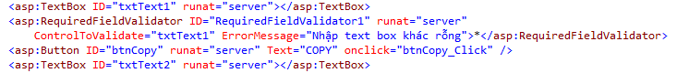

**B3:**

Viết hàm cho nút lệnh COPY

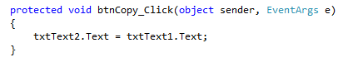

**Bài 2.** Tạo trang ValidationControlBai2.aspx gồm các Standard Control như hình sau thực hiện kiểm tra mật khẩu và xác thực mật khẩu

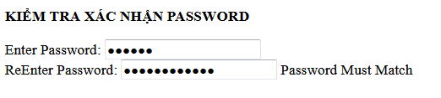

**Yêu cầu:**

Sử dụng CompareValidator cho txtRePass

**Hướng dẫn:**

**B1:**

* + Sử dụng Standard Control Thiết kế form như hình
  + Kéo thả CompareValidation vào sau txtRePass.

**B2:**

* + Thiết lập các thuộc tính ErrorMessage, ControlToValidate, ControlToCompare, Text như sau:

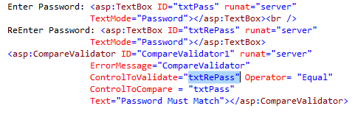

**Bài 3.** Tạo trang ValidationControlBai3.aspx gồm các Standard Control như sau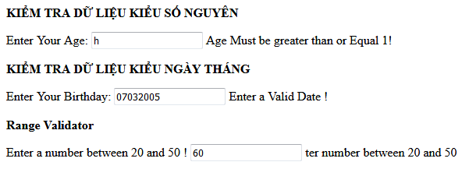

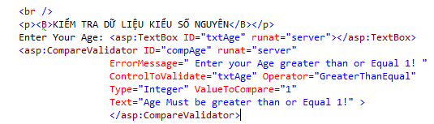

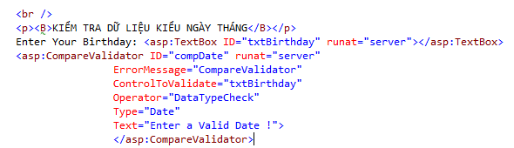

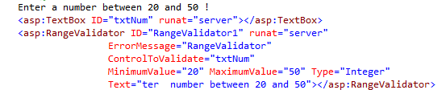

1. **Bài tập tại lớp**

**Bài 3.**

Tạo trang ValidationControlBai4.aspx gồm các Standard Control như hình sau. Yêu cầu sử dụng các Validation control phù hợp để kiểm tra tính đúng đắn của dữ liệu do Client nhập vào khi trang được gởi về cho Server.

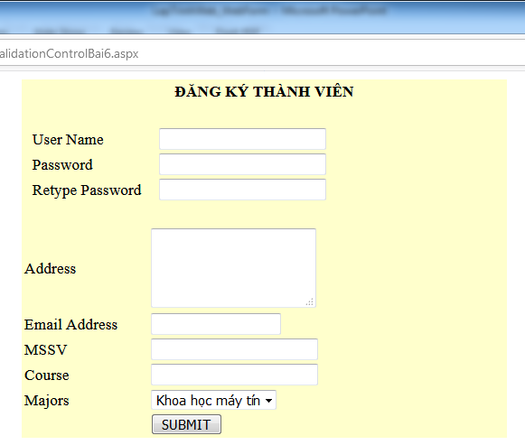

RequireFieldValidator

CompareValidator

RegularExpressionValidator

Range Validator

Trường hợp người dùng không nhập hoặc nhập sai yêu cầu thì sẽ có các thông báo như sau hiện lên

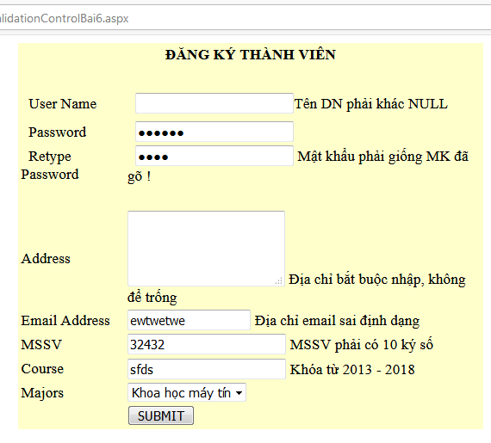

**Bài 4.** Viết trang DangNhap.aspx,

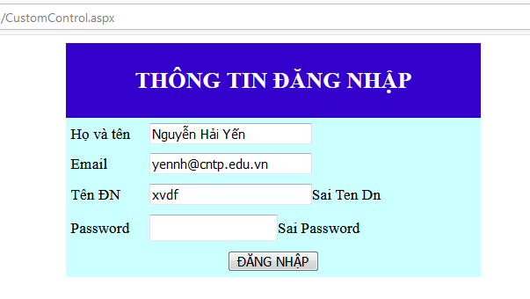

**Yêu cầu**

* + Có sử dụng Custom Validation và kiểm tra trên client cho textbox tên DN và Textbox Password
  + Có sử dụng Custom Validation và kiểm tra trên server cho Ten DN và Password

**Hướng dẫn:**

* + Phía Client

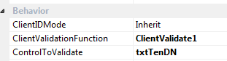

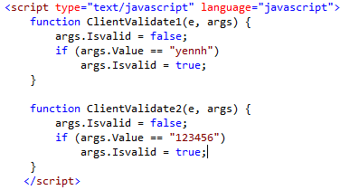

* + Phía Server

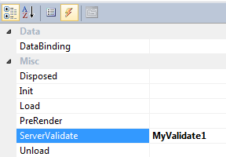

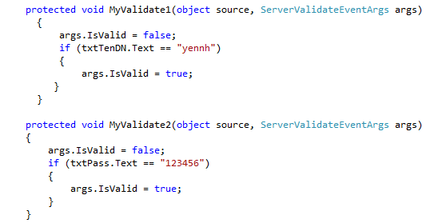

**Bài 5:** Tạo 2 Validation Group : DN1 và DN2 cho form đưới đây để gom nhóm hai vùng thông báo lỗi:

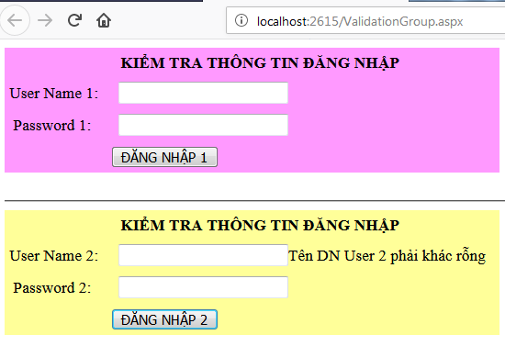

**Hướng dẫn:**

**B1:**

Tạo Form Kiểm tra thông tin Đăng Nhập 1. Thiết lập thuộc tính ValidationGroup cho các điều khiển trên form này là DN1

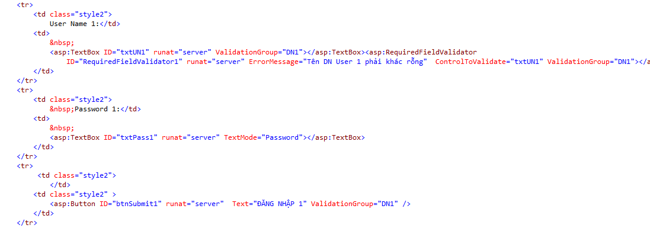

**B2:**

Tạo Form Kiểm tra thông tin Đăng Nhập 2. Thiết lập thuộc tính ValidationGroup cho các điều khiển trên form này là DN2

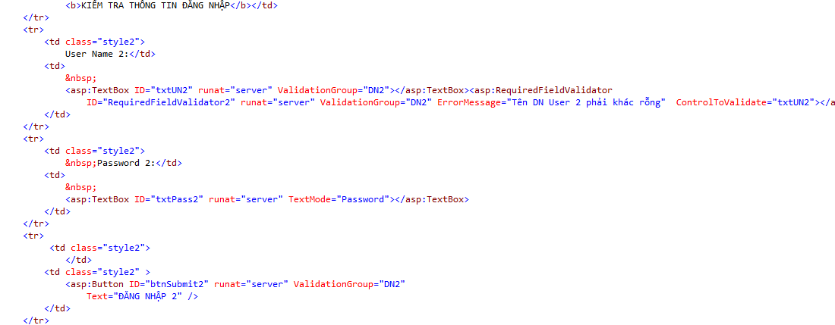

1. **Bài tập về nhà**

**Bài 6.** Tạo trang Đăng nhập/ Đăng ký như hình sau:

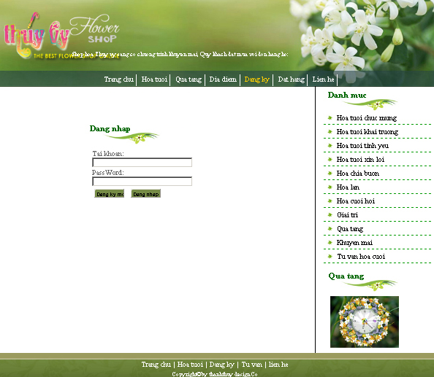

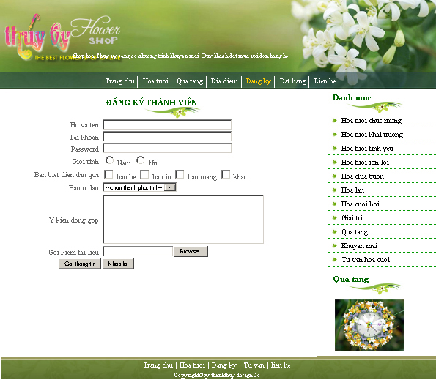

**Yêu cầu:**

Trang đăng ký thành viên có sử dụng control kiểm tra dữ liệu.

* + Họ tên không rỗng (requriedValidator)
  + Tên tài khoản là email: đúng mẫu định dạng email (Validation Expression)
  + Mật khẩu và xác nhận mật khẩu trùng nhau. (Compare Validator)
  + Có ds tổng kết lỗi bên dưới. (Validation Summary)